


硕 士 学 位 论 文
THESIS OF MASTER DEGREE

论文题目：
（英 文）：

作 者：
指导教师：

2020年1月1日


硕 士 学 位 论 文

（中文题目）
（英文题目）

作者学号：
作者姓名：
所在学院：
专业名称：
导师姓名：
论文主题词：
（3—5个）
论文提交日期：

独 创 性 声 明

本人郑重声明：所呈交的论文是我个人在导师指导下进行的研 究工作及取得的研究成果。尽我所知， 除了文中特别加以标注和致谢 的地方外， 论文中不包含其他人已经发表或撰写的研究成果，也不包 含为获得中国人民大学或其他教育机构的学位或证书所使用过的材 料。与我一同工作的同志对本研究所做的任何贡献均已在论文中作 了明确的说明并表示了谢意。

论文作者： 日期：

关于论文使用授权的说明

本人完全了解中国人民大学有关保留、使用学位论文的规定，即： 学校有权保留送交论文的复印件，允许论文被查阅和借阅；学校可以 公布论文的全部或部分内容， 可以采用影印、缩印或其他复制手段保 存论文。

论文作者： 日期： 指导教师： 日期：

摘要

摘要分三段：
第一段：
- 大约4至6行，通过行要说明你在什么背景下研究什么问题
- 最后要有一句（1到2行），说明你研究。。。具有重要意义。
第二段
- 大约12到20行左右，这一段包括两部分
- 第一部分：限制在2-4行以内，用一句完整的话，说你从什么视角/思想，采用什么方法，具体研究了什么（一句话中至少要说到视角/思想、方法、内容三个方面，一定要注意精练准确，同时又要饱满）。

- 第二部分：写具体研究内容；一般写三点研究内容，如“（1）。。。。（2）。。。（3）。。。；”或者是“首先，。。。。；其次，。。。；最后，。。。。”格式。具体写每一点的时候，要先用一行内的句话说完这一点研究内容，一般中间不能再有逗号，最后就是句号（这句话既不能长，同时也不能过于简单，这一句话要体现你这一点的关键方法或贡献，要看上去感觉“高大上“）。然后对这一点研究内容进行展开描述。
第三段
- 论文研究的理论贡献和实践贡献：用3到5行文字介绍。

摘要控制在一页纸以内
参考样例：（自己写的时候不需要用下面的红色和加粗）
越来越多的用户通过在平台中查阅在线诊断来了解疾病和医生情况。然而，医疗平台每天都会收集大量的在线诊断，患者难以从海量数据中找到符合需求的诊断。不同别于传统的文本推荐，医疗诊断推荐不仅需要计算用户需求和候选诊断的相似程度，还需要融合医生的专业能力和诊断本身的质量。因此，如何向用户在线推荐高质量且内容相关的诊断成为亟需解决的难题。
本文从推荐的视角，采用协同注意力机制方法，对诊断主题、语义和实体进行建模，并综合医生能力和诊断质量等因素，研究一种新颖的医疗诊断推荐方法。具体研究内容包括三个方面：（1）基于协同注意力机制的诊断建模研究。基于诊断文本的特点，本文在对诊断文本建模的过程中构造了主题编码器、语义编码器和实体编码器，利用co-attention机制同时得到用户诊断注意力和候选诊断注意力，增强了诊断之间的相似度匹配效果。（2）基于多维特征的医疗诊断综合推荐研究。论文提出了医生能力评价模块和诊断质量评价模块，医生评价模块从五个维度17种指标中得出医生能力评分；提出医疗诊断综合推荐模型，向用户推荐评分最高的医疗诊断。（3）模型的实验评估。本文抓取了好大夫在线医疗平台的诊断、医生、疾病和药品数据并构造了PDConv数据集，进行对比实验和消融实验，并对推荐结果进行解释。实验结果表明，模型有着较好的应用可行性和良好的推荐效果。
本文在理论和实践上具备着一定的研究意义。在理论上，本论文从推荐的角度丰富了智慧医疗、文本推荐等领域的研究；在实践上，本论文研究成果可广泛应用于在线医疗诊断，提高患者在线诊断的体验，为在线医疗平台带来了重要的经济价值。

关键词：在线诊断；协同注意力；文本建模；诊断推荐
【4到5个关键词】

特别提醒注意：
大家在写论文时一定要重点突出以下三方面的逻辑，需要有章节标题表明你正面回答了以下问题：
1）本论文提出了….方法（名字是什么，模型图在哪里，什么模块组成）
2）从道理上说明你方法模型为什么好（设计理念，为什么这样设计）
3）用什么数据做了什么实验证明它是好的（对比实验、消融实验）

Abstract

With the rapid development of technology and information technology, personalized recommendation technology has been widely used in various social fields. As the main means of dealing with information overload, recommendation systems are intelligent decision-making systems that use machine learning technology to recommend appropriate content to users within a reasonable time based on user preference analysis. However, there are still some problems with existing recommendation systems. In product recommendations with time series, how to recommend more suitable products to users at the correct time by considering interaction weight has become an urgent problem that needs to be solved.
英文不要像上面左对齐，要像下面两端对齐
This article focuses on the study of product recommendations with temporal characteristics, considering not only the preference level of user historical interaction behavior, but also the purchase order of users, in order to recommend more suitable products to users in a reasonable time and improve recommendation accuracy. The temporal product recommendation model in this article starts from user product interaction data. Firstly, the user behavior characteristics and clustering statistics are analyzed, and weight analysis is performed on different types of interactions. After generating feature vectors for user behavior data, the time dimension is introduced and a weighted interaction attention LSTM model for temporal product recommendation is established. The Top-N recommendation list is selected for the output probability distribution, and finally, the model is tested and evaluated. The specific research content …
Keywords ：Online Medical Diagnosis; Collaborative Attention; Text Modeling; Diagnosis recommendation

【英文翻译要自己翻译，不能完全用百度翻译，即使用也只能作为参考，还是需要自己去修改】

目录
【目录自动生成后，再统一把行间距设置为1.5倍，中文为宋体体，英文为New Times Roman,目录中所有文字字号设为小四，然后章的目录标题加粗】
目录技巧：第1章和第2 章目录只到节就行，不要再具体；第3，4，5是自己核心的章，目录尽量详细，最好能到三级目录
第1章 绪论 9
1.1 研究背景与意义 9
1.2 研究问题与内容 11
1.3 研究方法 14
1.4 创新点与难点 15
1.5 论文结构安排 16
第2章 研究综述 18
2.1 基于知识图谱的推荐研究 18
2.2 文本形式化表示的研究 19
2.3 基于深度学习的文本推荐研究 20
2.4 医学领域的推荐研究 21
2.5 研究现状总结 23
第3章 在线医疗诊断数据获取与特征分析 24
3.1 医疗数据获取 24
3.2 医疗数据预处理 24
3.3 医疗数据分析 24
3.4 医疗知识图谱构建 24
3.5 本章小结 24
第4章 基于注意力机制的医疗诊断推荐 25
4.1 模型设计理念及框架 25
4.1.1 设计理念 25
4.1.2 问题定义和符号表示 26
4.1.3 推荐模型架构 27
4.2 基于协同注意力机制的医疗诊断建模 28
4.2.1 诊断建模总体架构 28
4.2.2 疾病主题建模 30
4.3 基于多维特征的医疗诊断推荐模型 31
4.3.1 基于诊断相似性的推荐 31
第5章 实验分析 32
5.1 实验过程和方法 32
5.1.1 基准模型 32
5.1.2 评价指标 32
5.1.3 参数设置 33
5.2 实验结果 34
5.2.1 TTE模型的对比实验 34
5.2.2 TTE模型的消融实验 34
5.2.3 推荐结果分析 34
5.3 本章小结 34
第6章 总结与展望 36
6.1 研究成果总结 36
6.2 未来工作展望 37
参考文献 38
致谢 39
附录 40

图索引
图 1-1 在线医疗平台诊断列表 11
图 1-2 研究框架图 12
图 1-3 研究框架图 12
图 1-4 技术路线图 15
图 2-1 聚类图展示 18

表索引
表2-1 文本推荐研究方法 19
表2-2 医疗领域推荐的相关研究 20
表4-1 MDR模型变量定义 23
表5-1 TTE模型的超参数设置 30

【图表目录自动生成，生成后，确保中文为宋体，英文为Time new roman，图表目录行间距为1.5倍】

绪论
在线医疗平台中的医疗诊断推荐是一个新兴的研究方向，随着诊断价值逐渐被重视，利用深度学习等方法向用户推荐诊断有着重要的现实意义和研究价值。本章首先介绍在线医疗平台的诊断推荐背景，探讨医疗诊断推荐研究的理论意义和实际意义，接着提出了医疗诊断建模和推荐这一研究内容，然后阐述本文的难点并提出创新点，最后给出本文的结构安排。
【每章都有一个章摘要4到6行，对本章的重要性、研究内容进行介绍】
【硕士论文全文的正文格式设置：段前段后为0，1.3倍行距，中文宋体，英文New Time Roman，小四】
【各种标题，包括章标题、节标题、小节标题、图表标题的字体字号，行间距、前后段距，严格按我的模板来，简单的方式就是用格式刷刷一下】

1.1 研究背景与意义
随着社会的不断进步和居民消费力的提升，居民的医疗需求逐渐提升，医疗消费支出稳步上升（耿永志，2017），同时由于医疗资源存在着地区性的差异，线下就医没有办法满足所有的患者和医生。“科技+医疗”这一新的医疗方式向用户提供了更有效的医疗服务，具体表现为在线医疗平台的出现^{[2]}。在线医疗平台指的是一种可供医患交流的互联网平台，因为平台中的数据便于存储，同时有效解决医患时空交互关系紧张等问题，在线医疗平台在国内外如雨后春笋般涌现，如国内的“好大夫在线”、“39健康网”等和国外的“Zocdoc”、“WebMD”等。这些平台吸引了大量对医疗知识和医疗服务有需求的用户，用户可以从在线医疗平台中方便快捷地获取大量的医疗信息^{[3]}。
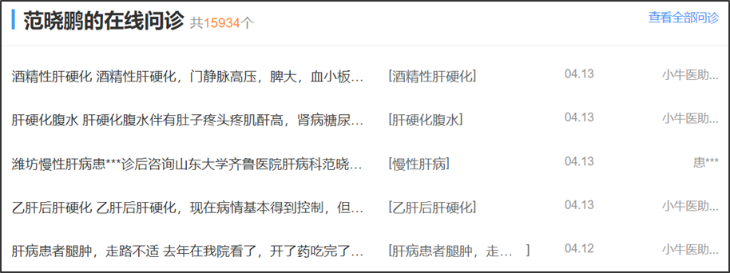
图 1-1 在线医疗平台诊断列表

- 【注意图表标题的文字格式跟正文有些不同，这样好看些，大家按这个来，用格式刷直接复制格式就是】
- 【确保图和图的标题是在同一页；确保不会因为某个图在当前页放不下跑到下一页而导致当前页空一大片】
- 【图表的编号是采用如下插入题注，弄不明白就直接套用这模板】

- 大家一定要重视图表，很多论文看一个图形或一个表格就知道这个论文不行！！！要注意图形大小，风格要统一！！！不能有的好大，好松，而有的好小，好密

在医疗平台中，推荐系统可以更好地匹配用户需求和医疗诊断，从而帮助用户从数量庞大的医疗诊断中找到最符合他们需求的内容，同时也为在线医疗平台带来重要的商业价值。在医疗诊断推荐中，数据的主要存在形式是文本类型，因此，医疗诊断推荐的核心是对诊断文本进行建模并推荐。

1.2 研究问题与内容
本文的推荐模型从医疗诊断建模和诊断综合评价体系构建两方面入手，对用户诊断和候选诊断进行主题、语义和实体建模并计算诊断内容的相似度，通过融合诊断内容相似度、医生能力评分和诊断质量评分得出诊断综合评分，根据综合评分排序向用户推荐医疗诊断，论文框架如图所示。
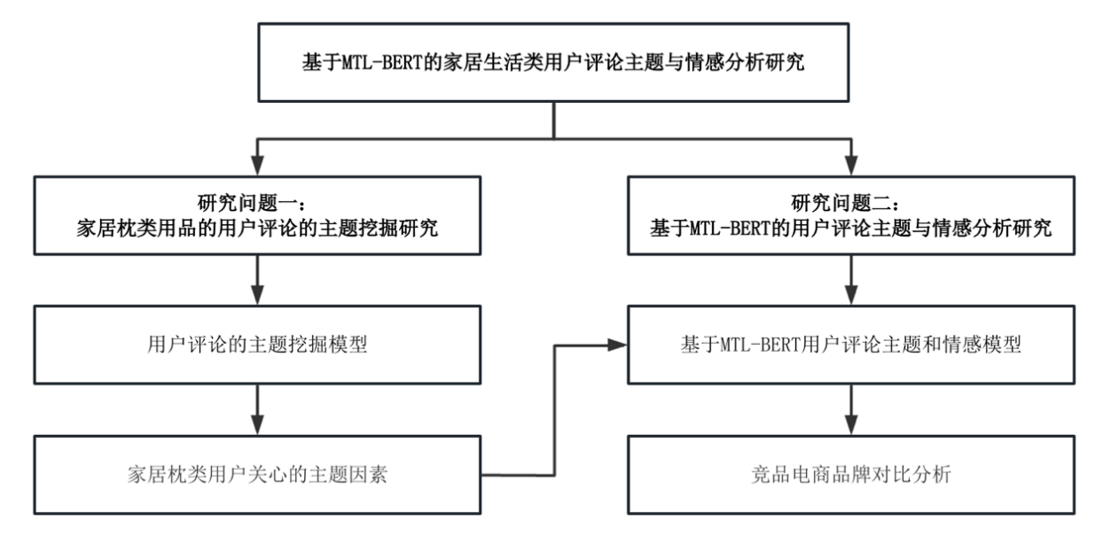
图 1-2 研究框架图

论文中所有图形不能有方格背景，有的同学用一些工具软件画，还带有网格，建议就用PPT或WORD画
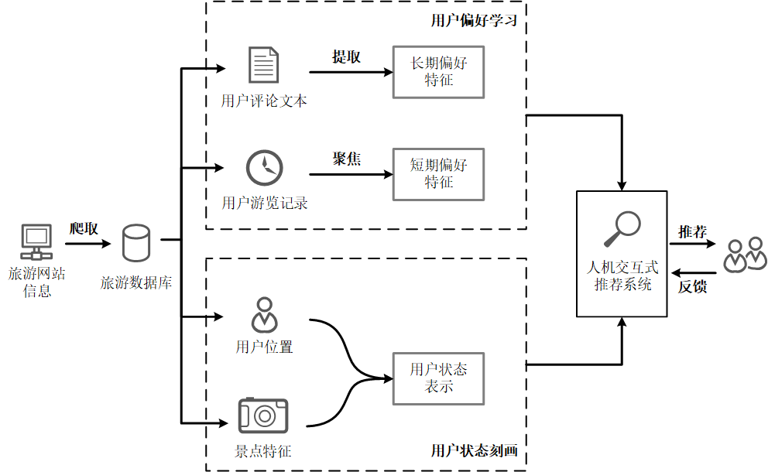
图 1-3 研究框架图

【每个论文都画这样画一个内容框架图】

具体地说，本文从以下三个方面进行深入研究：
研究点的表述一定要是要点，不能随便松松散散地说一说
（1）基于协同注意力机制的诊断建模研究
现有的推荐研究模型通常使用用户信息对用户建模，使用物品信息对物品建模，对应到医疗诊断推荐中，本研究使用用户点击的医疗诊断对用户建模，使用候选诊断文本信息对候选诊断建模。从数据发现，用户诊断文本涉及到多个方面，候选诊断文本也包括多个方面，如果独立对用户诊断和候选诊断建模会对需求匹配产生影响。例如，图1-3中的用户诊断可以分成疾病、症状、问题等方面，还存在着一些实体，如“血糖”、“心脑血管”。第三个候选诊断文本只与用户诊断的一部分比较相关，即实体“血糖”，如果对用户和诊断独立建模，会导致难以注意到用户诊断和候选诊断的共同点。因此，本文引入了协同注意力机制，同时得到用户诊断注意力和候选诊断注意力，进而学习用户诊断和候选诊断的向量表示。
（2）医疗诊断综合推荐研究
医疗平台中存在着很多与诊断相关的数据，这些数据可以直观地向用户展示医生的能力和诊断的质量，更容易被用户理解，对用户选择诊断有很重要的影响，因此本文利用这些数据并结合用户诊断和候选诊断的相似度构建了医疗诊断综合推荐模型。
本文首先通过主题协同编码器、语义协同编码器、实体协同编码器学习用户诊断和候选诊断的向量表示并计算诊断内容的相似度。接着提出了医生能力评价模块，从医生贡献、职业能力、医生声誉、平台热度和诊断评价五大维度17类特征计算出医生能力评分。然后依据诊断的完成情况、信息量情况计算出诊断质量评分。最后利用线性加权的混合策略综合诊断内容相似度、医生能力和诊断质量，提出医疗诊断综合推荐模型，向用户推荐候选诊断。
（3）模型的实验评估
本文从好大夫在线医疗平台获取医生、疾病、药物、诊断数据并构造了PDConv数据集，通过在PDConv上进行实验，验证提出的医疗诊断建模方法和医疗诊断推荐模型的效果。首先，我们对本文所使用的医疗数据集进行介绍，并对医疗数据集进行预处理。然后在数据集上对医疗诊断建模结果进行对比实验和消融实验，将本文提出的医疗诊断建模方法和先进模型进行对比实验，验证了本文提出的诊断建模方法的优越性，同时对医疗诊断建模的内部模块进行消融实验，验证了诊断建模方法中各个编码器的必要性。最后在数据集上进行了案例分析来对推荐结果进行解释。

1.3 研究方法
本文是一个立足于医疗领域，融合诊断内容、医生能力和诊断质量三个方面的医疗诊断推荐研究。针对如何对医疗诊断进行建模的问题，本文设计了主题编码器、语义编码器和实体编码器对医疗诊断进行建模；针对分别对用户诊断和候选诊断建模的低精度问题，本文采用了协同编码的方法，同时学习用户诊断和候选诊断的向量表示，提高了建模的细粒度；针对如何对医疗诊断进行推荐的问题，本文构建医生能力评价模块和诊断质量评价模块，在推荐的过程中融合了诊断内容、医生能力和诊断质量并依此提出医疗诊断综合推荐模型。
本文的技术路线如图1-4所示：

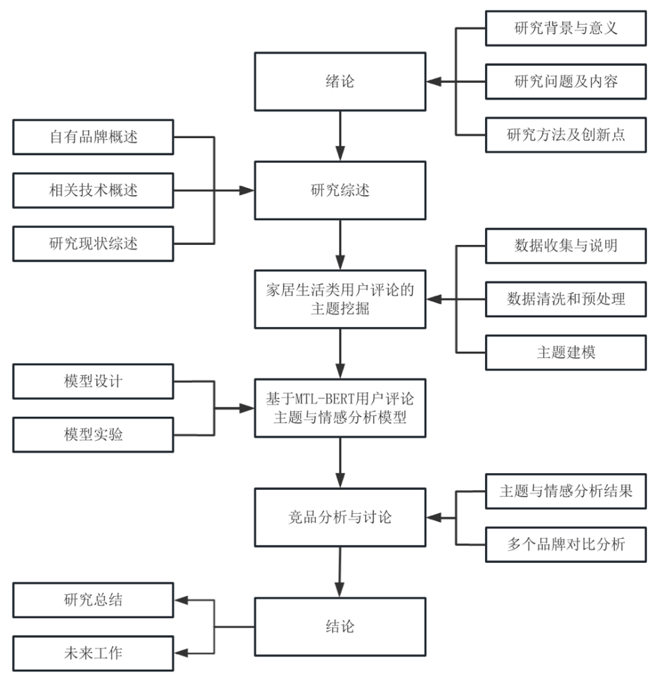
图 1-4 技术路线图
【每个论文都要像上面这样画一个技术路线图，上面的图是来自另一篇论文】

论文中所有图形、表格中的文字字号最好是5号，不得小于小五

1.4 创新点与难点
本研究的难点主要在于：
注意创新点的表述一定要要点，既不是太长也不能几个字。
（1）需要确定有效的医疗诊断建模方法。作为一个新兴的研究方向，医疗诊断文本建模并没有成熟的方法，因此，本文第一个难点在于确定一个有效且合适的建模方法，将医疗诊断表示成向量。同时，诊断包括多个方面，分别对用户诊断和候选诊断直接建模会削弱两者的相关关系，导致结果的准确率不高，模型应该将注意力集中在诊断之间的相似方面。
（2）医疗诊断数据集的缺少。医疗诊断推荐属于新兴的推荐领域，目前并没有一个规范的数据集，也难以进行模型的训练和评估，因此，本文进行了医疗诊断推荐数据集的获取和构建，进而对所提出的模型进行实验验证。
本文的创新点主要在于：
（1）本文设计了基于co-attention的医疗诊断建模方法。在医疗诊断建模中提出了topics co-encoder，texts co-encoder和entities co-encoder，通过协同注意力机制，交叉学习用户诊断和候选诊断在主题层次、语义层次、实体层次的向量表示，实现了更精确的建模，提高模型的性能。
（2）本文在诊断推荐中综合考虑诊断的多方面因素。首先考虑了诊断内容，利用诊断的向量表示计算出用户诊断和候选诊断的相似度评分。接着构建了医生能力评价体系和诊断质量评分体系，通过综合考虑医生的多维特征计算出医生能力评分，结合诊断的特征计算出诊断质量评分。最后推荐模型采用线性加权的混合策略综合以上三个方面向用户进行推荐。

1.5 论文结构安排
本文共分成六个章节，包括理论研究、模型构建、实验验证三方面内容，具体安排如下：
第一章，首先介绍医疗诊断推荐的研究背景，探究诊断推荐的理论意义和现实意义，接着从如何向用户推荐高质量且内容相关的这一研究问题入手，提出了本文具体的研究内容，然后介绍了本文的创新点和难点，最后给出本文的结构安排。
第二章，回顾并总结国内外与本文相关的研究现状。首先介绍知识图谱应用于推荐系统的相关研究，接着介绍文本建模在推荐系统中的相关研究，然后介绍基于深度学习的文本推荐以及医学领域推荐的研究进展，最后对现有研究进行总结，提出本文的研究切入点。

研究综述
本章回顾并总结本文所涉及领域的国内外研究现状。首先对知识图谱和基于知识图谱的推荐研究进行回顾，然后介绍了文本建模在推荐系统中的相关研究，包括文本向量化表示算法和文本相似度计算方法，接着介绍基于深度学习的文本推荐以及医学领域中的推荐研究进展，最后总结现有研究应用于医疗诊断推荐的局限性，并提出了本文的切入点。

2.1 基于知识图谱的推荐研究
知识图谱中包含着大量的信息，在利用知识图谱的信息时，我们需要对其进行抽象化表示，即知识图谱嵌入^{[13]}。知识图谱嵌入的目的是在一个空间中得到实体和关系的低维向量表示，而这种方法可以有效度量实体和关系的相关性，缓解稀疏性问题。【文献引用注意我用红色标注的样式】
本节从技术角度对近年来基于知识图谱的推荐研究进行总结：
（1）基于路径的知识图谱推荐
在用户或物品图中通常使用基于路径的方法，节点代表着用户或者物品，边代表用户和物品之间的交互，用户-物品图中包含了复杂的用户和物品之间的信息，基于路径的方法主要就是挖掘用户和物品之间的连接关系。知识图谱和用户-物品交互数据形成一个异质信息网络，这种方法提供了很好的可解释性，如Yu等依靠用户的显式和隐式反馈结合知识图谱的连接信息，实现对用户的个性化推荐^{[21]}。可解释推荐系统指的是在向用户推荐的过程中给用户一个可以解释的推荐原因，从而提高用户的信任程度和提高推荐系统的可靠性^{[22,23]}。知识图谱作为一种非常有效的外部知识库，它帮助我们建立用户、物品之间的联系，因此，知识图谱作为附加信息，在可解释推荐系统领域也受到了众多学者关注，如Sun提出了INGCF，利用协同过滤把用户和物品嵌入到同一个空间^{[25]}。【注意我用红色标注的样式】
（2）基于嵌入的知识图谱推荐
在用户知识图谱或者是商品知识图谱中通常使用基于编码的方法，商品知识图谱是节点全为商品的图，关系均为商品之间的关系；用户知识图谱是节点全为用户的图，关系均为用户之间的关系^{[26]}。基于嵌入的方法的主要目标是在一个连续的、低维向量空间中创建用户/商品图的密集表示，而这一表示可用于推荐领域，具体又可以被分成两种：平移距离模型和语义匹配模型。前者使用基于距离的评分函数，通过转换后头部实体和尾部实体之间的距离来度量三元组的置信度，transE^{[27]}、transH^{[28]}和transR^{[29]}是经典的模型。语义匹配模型通过计算向量空间中实体和关系的相似度，对三元组的置信度使用基于匹配的评分函数。Bengio(2022)使用神经网络将序列建模为给定序列中所有先前单词的下一个单词的联合条件概率，提出了NNLM模型^{[38]}，也称为神经网络语言模型。NNLM语言模型可以表示为: 【公式要编号且右对齐，公式本身居中】
$$\begin{aligned}p\left(w_{1},w_{2},w_{3},…,w_{n}\right)=p\left(w_{1}\right)p\left(w_{2} | w_{1}\right)…p\left(w_{n} | w_{1},w_{2},…,w_{n−1}\right)\#\left(2.1\right)\end{aligned}$$
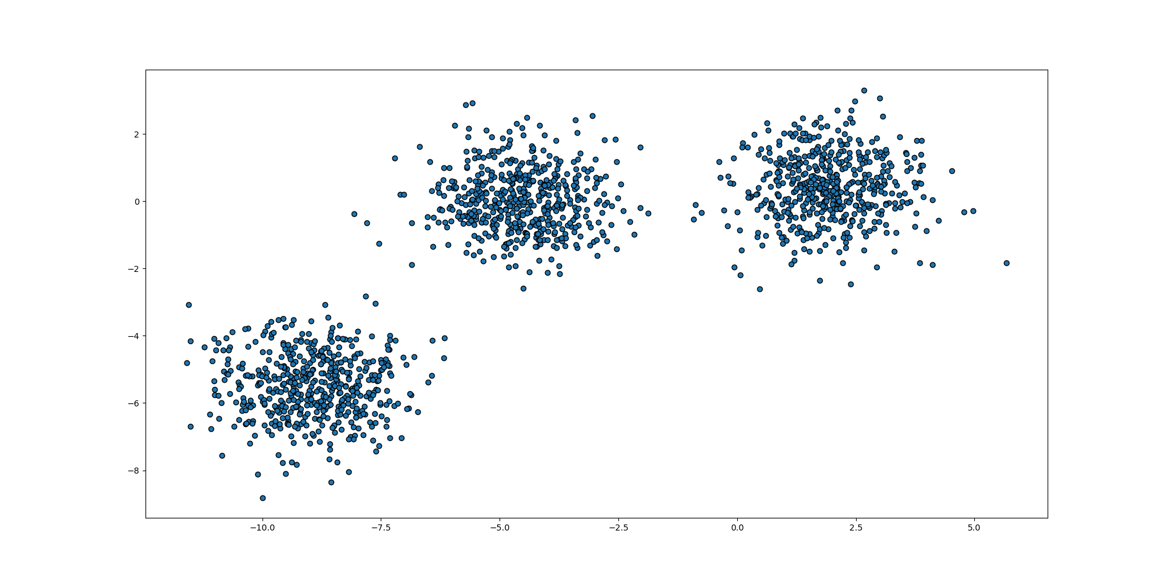
图 2-1 聚类图展示
【全文表格严格像我下面样式，包括字体大小，表格各方面的排版设置】
【确保同一个表格和其标题不能分布在两页】
表格或图形的编号如下“2-1”前面不要空格，编号后面要空一格
错误：表 2-1 文本推荐研究方法
错误：表2-2文本推荐研究方法
正确：表2-3 文本推荐研究方法

表2-4 文本推荐研究方法
研究方向 | 文献 | 模型方法 | 研究点
新闻建模 | Gasson(2018) | CHAMELEON | 内容表征模块基于CNN从单词级别计算
新闻建模 | Du & Pan(2010) | DAINN | 从单词级别表示中提取语义信息
新闻建模 | 欧阳桃花等，2012 | DAN | 学习新闻的标题级和概要级的表示并进行拼合
新闻建模 | Wu et al.(2019) | NPA | 个性化识别重要单词
用户建模 | 陈书平(2019) | DKN | 通过用户点击新闻建模用户偏好
用户建模 | Wang(2018) | DFM | 从不同深度MLP网络并行学习不同渠道的用户表示
用户建模 | Chen(2022) | FIM | 从不同粒度上的局部相关性和长期期依赖性中获得语义表示
【每个方面的研究都要像下面这样用一个表格对相关研究汇总】
表2-5 医疗领域推荐的相关研究
研究领域 | 文献 | 研究思路 | 是否使用医疗诊断
医生推荐 | Zhang & Li(2019) | 通过得到患者问题和医生回答的主题概率分布，将相似度高的医生推荐给患者 | √
医生推荐 | Pan (2018) | 利用医生回答明确医生的专长，根据专长向患者推荐医生 | √
医生推荐 | Meng(2019) | 融合相似用户和相似医生的推荐列表，对用户进行医生推荐 | √
科室推荐 | Pan (2018) | 基于患者症状和疾病症状之间的相似度来计算所患疾病的类别并向患者科室的推荐 | √
药物推荐 | Li (2019) | 基于医疗过程挖掘与用户体征进行药物推荐 | ×

2.5 研究现状总结
结合上述的研究现状，目前的研究存在着以下局限性：
（1）目前总体关于在线医疗诊断推荐的研究较少。随着智慧医疗的出现，在线医疗社区成为了患者和医生交流的平台，在线医疗社区的医疗诊断大大增加，但现有的研究没有提出医疗诊断推荐。目前有关文本的建模与推荐研究较多，可以从文本的角度出发，解决医疗诊断的建模和推荐问题。
（2）少有研究综合考虑多方面因素进行在线医疗诊断推荐。医疗诊断作为一个专业性很高的领域，向用户推荐的过程中不能仅仅从医疗诊断的文本相似性这一个角度上进行考虑，用户在选择医疗诊断的过程中还会考虑医生的水平等客观因素。因此，可以在推荐过程中引入诊断的综合评分，这一做法也对提升推荐结果有着重要的作用。

在线医疗诊断数据获取与特征分析
为解决本研究所提出的问题并验证模型的效果，本文构造了PDConv数据集，本章对PDConv数据集进行介绍。首先介绍利用Python工具获取医疗诊断数据和与医疗诊断相关数据的过程，包括医生数据、药物数据、疾病数据，接着介绍数据预处理过程，然后对抓取的数据进行特征分析，为接下来的实验奠定数据基础，最后根据抓取的各类数据构建了知识图谱。

3.1 医疗数据获取
任何表格、图形不在直接放在某一个标题下面，前面至少要有一些文字。同样，也不能在某一级标题的最后面是某一个表格和图形，后面没有文字。

数据集的介绍要具体从数据来源和数据内容两大方面介绍：
- 数据来源介绍：要明确具体地分步骤地说清楚数据获取过程。如果是来自公司的，要说明是哪个公司，需要明确说明来自什么类型的什么公司，如果出于保密，公司名字可以不写，但公司的其他具体信息（包括行业、所在地区、性质、规模、业务范围、发展简介等）一定要尽可能写具体详细，越详细越好，这部分介绍需要专门用一段来介绍，因为这是帮助读者理解你研究应用场景的关键，不能轻描淡写，最好还截一两个图来介绍关键的业务场景。如果是纯技术类论文，可以使用的标准数据集，数据集的介绍就不需要这么详细，只需要提供下载数据集的网址，纯技术论文重点是算法创新，相对来讲应用场景不是重点。
- 数据内容的介绍：需要具体详细说明最终的数据集是什么时间段关于谁的哪个方面的数据，总共有多少条数据，每条包含哪些字段信息，并对一些关键字段涵义进行详细介绍说明，只有这样，数据集才算介绍清楚了。最终的数据集信息要画一个表格汇总，如下样式
表3-1 ***数据集描述性统计
数据集 | 用户数 | 项目数 | 交互次数 | 直播间数 | 观众数 | 稀疏度
Biliblili-VTuber | 21,040 | 1,040 | 163,200 | 1,040 | 21 | 99.25%
Tmall | 987,994 | 4,162,024 | 100,150,807 | / | / | 99.99%

3.2 医疗数据预处理
- 数据预处理不能只是讲如何预处理，做了什么方面预处理，更要把预处理过程和结果写出来，到底对多少条数据做了什么预处理，不能只是空说。要人家一看，就知道你确实做了预处理，要写实。

3.3 医疗数据分析
- 数据分析一定要真进行了数据分析，至少画5个以上数据分析结果图，有的同学一个图都没有，一眼就知道什么都没分析，一看就不合格，当然更要说明数据分析结果是什么，对建模有什么用，逻辑上要能接得上。

3.4 本章小结
本章详细介绍了本研究所使用的数据集，一个包括了医生、医疗诊断、疾病和药物的医疗数据集PDConv。首先介绍了PDConv数据集的获取过程，接着对不同类型的数据进行了不同的数据预处理，然后进行了数据分析与知识图谱构造。本章所介绍的数据集为之后的实验分析提供了数据基础。

基于注意力机制的医疗诊断推荐
本章提出了一个新颖的医疗诊断推荐方法并具体阐述推荐策略的实现过程。在医疗诊断推荐模型的构建中，关键的问题是如何对诊断进行建模并全面地向用户推荐一个医疗诊断。为了解决这一问题，本章从深度学习角度入手，在综合考虑医疗诊断内容的相似度和诊断对应医疗信息的基础上提出了详细的解决方案。本章首先对推荐模型中的符号进行定义和解释，接着提出了基于协同注意力机制的医疗诊断建模方法(Topic-Text-Entity encoder, TTE)，然后从医疗诊断的现实意义出发，提出了医生能力评价模块和诊断质量评价模块，最后综合考虑诊断内容的相似度、医生能力和诊断质量，提出医疗诊断综合推荐模型（Medical Diagnosis Recommendation, MDR）。
如果是数据分析类论文的，一定要明确说提出了***模型，要有你起的模型的名字，后面要有模型图

4.1 模型设计理念及框架

4.1.1 设计理念
【每个论文都必须要有这一小节，明确模型的设计理念，说明你的模型框架的几点考虑，一般就讲归纳为三点设计理论，不要多也不要少】
本模型有以下几方面关键的设计理念：
（1）在线诊断的推荐需要同时考虑多个因素。具体来讲，既需要考虑诊疗文本，同时也是考虑诊断质量等多个因素。
（2）在线医疗诊断文本建模应该从主题的视角进行学习。相比单纯全文本，文本主题学习可以更好地学习文本的语义内容。
（3）文本建模需要考虑不同主题的交互关联。不同的主题给文本可能还与其它主题有关，为此，我们需要不同主题之间的协同关互关系。
基于上述设计理念，本文从推荐的角度，采用文本机器学习方法，综合多因素指标提出基于注意力机制的在线医疗诊断推荐模型。具体来讲，为实现设计思路1，本文提出或设计。。。模块；为实现设计思路2，本文。。。；为实现设计思路3，本文。。。。

接下来，我们对问题和术语进行定义表示的基础上，详细介绍模型的框架及组成。

4.1.2 问题定义和符号表示
为了方便后续章节中的公式理解，本节对后续所用到的符号进行定义和解释。在本文中，诊断推荐问题可以定义为：存在一个用户，用户点击了诊断$u$，将$u$看成用户诊断，从剔除了$u$的候选诊断数据集$C=\{c_{1},c_{2},…,c_{m}\}$中找到合适的诊断推荐给用户。对$u$和$d$进行协同编码得到用户诊断和候选诊断的向量表示u和d，利用余弦相似度得出诊断$u$和$d$之间的相似度评分${Score}_{1}$，接着对医生特征计算出医疗诊断对应的医生能力评分${Score}_{2}$，然后对诊断特征计算出医疗诊断有用程度的评分${Score}_{3}$，最后融合以上三种评分，得到综合评分$Score$并对医疗诊断进行排序推荐。
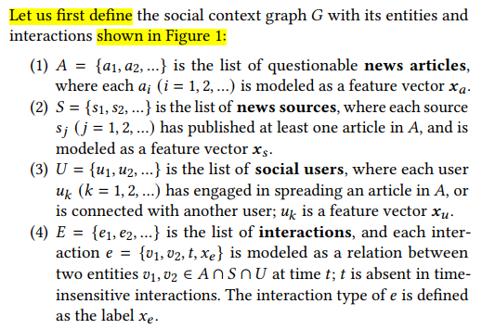
【数据分析类论文必须要有符号定义，样式如下，上面这个不清楚】

【机器学习预测模型类每个论文必须要有以下这样一些表格】
表4-1 MDR模型变量定义
变量 | 定义
$$D$$ | 医生特征集合 $D=\{d_{1},d_{2}…,d_{17}\}$
$$L$$ | 诊断特征集合$L=\{l_{1},l_{2}…,l_{5}\}$
$$u$$ | 用户诊断
$$d$$ | 候选诊断
$$u$$ | 用户诊断的向量表示
$$d$$ | 候选诊断的向量表示
$$H^{u},H^{d}$$ | 用户诊断和候选诊断基于主题的向量表示
$$S^{u},S^{d}$$ | 用户诊断和候选诊断基于语义的向量表示
$$K^{u},K^{d}$$ | 用户诊断和候选诊断基于实体的向量表示
$$x, y, z$$ | 协同注意力向量
$${Score}_{1}$$ | 诊断内容相似评分
$${Score}_{2}$$ | 医生能力评分
$${Score}_{3}$$ | 诊断质量评分
【每个论文必须要有明确的问题定义，如下样式】
研究问题定义如下：
输入：用户诊断$u$，候选诊断数据集$C$，医生特征集合$D$，诊断特征集合$L$；
输出：根据综合评分$Score$向用户推荐评分最高的五个诊断。

4.1.3 模型框架结构
基于此，本文在诊断内容相似度的基础上引入了医生能力评价模块和诊断质量评价模块，提出了医疗诊断综合推荐模型，本文的推荐模型总架构如图4-1所示。
你一定要有你的模型的结构框架图
（1）在诊断建模模块中，通过对用户诊断和候选诊断的主题、语义和实体建模，得出诊断在主题、语义和实体上的向量表示并聚合为用户诊断表示和候选诊断表示，然后利用余弦相似度计算出用户诊断和候选诊断在内容上的相似度评分。
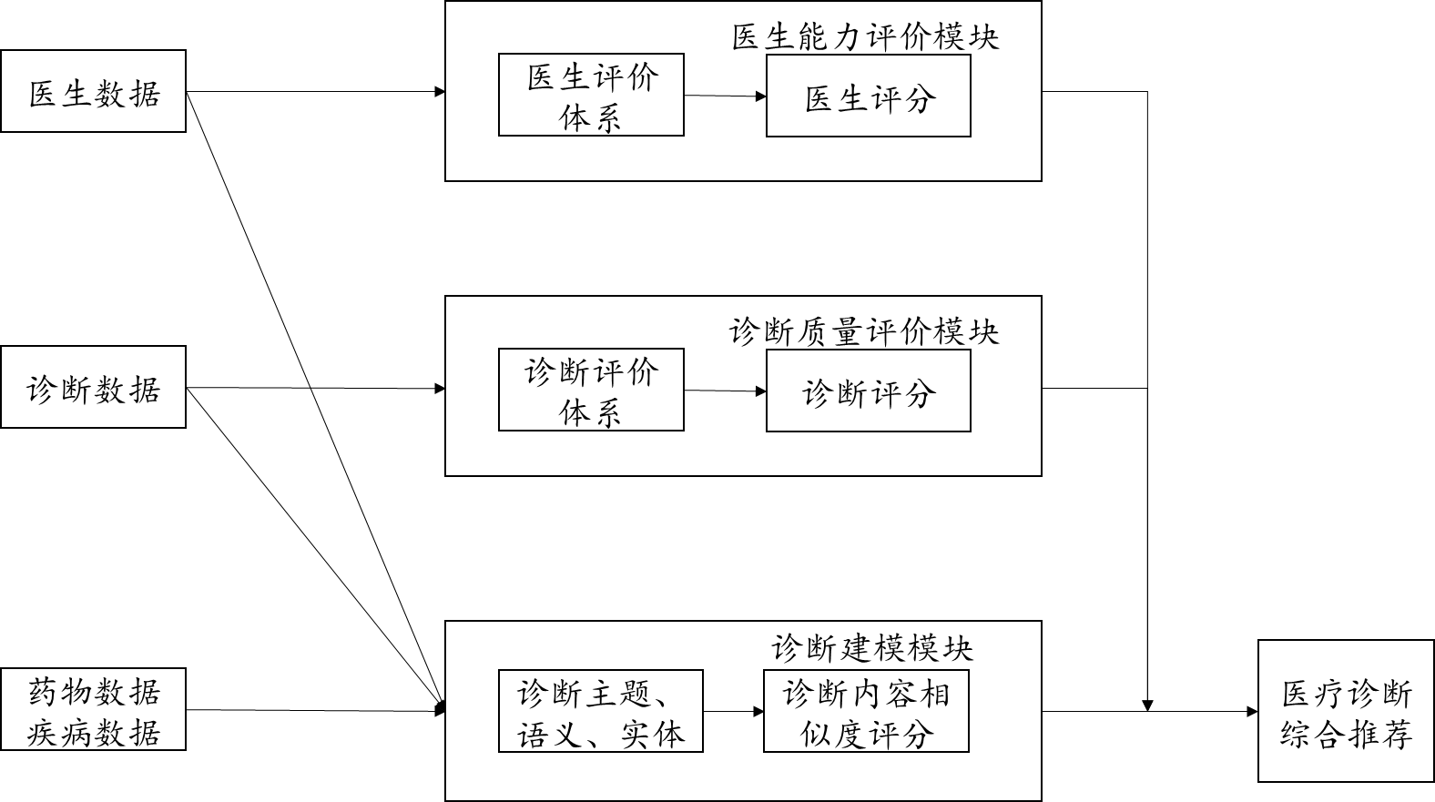
图4-1 推荐模型架构图
（2）在医生能力评价模块中，本文从医生贡献、职业能力、医生声誉、平台热度和诊断评价五大维度对医生能力构建评价体系，得出医生能力评分。
（3）在诊断质量评价模块中，结合诊断中话语数量、诊断长度和医患话语比指标得出诊断质量评分。
最后将上述三个模块进行融合，利用线性加权的混合策略综合诊断内容的相似度、医生能力评分和诊断质量评分，得出最后的医疗诊断综合推荐结果。

4.2 基于协同注意力机制的医疗诊断建模
本节首先介绍了诊断建模总体架构，包括设置主题编码器、语义编码器、实体编码器和基于协同注意力机制的建模思路，然后对主题协同编码器、语义协同编码器和实体协同编码器进行了具体的介绍。

4.2.1 诊断建模总体架构
由于诊断主题在医疗诊断建模及推荐中有着重要作用，同时候选诊断并非直接精准匹配某种主题，我们需要考虑到主题的多种可能性。如$u$是与婴儿主题相关的诊断，那么我们更应该推荐主题为婴儿方面的候选诊断。诊断作为一种文本数据，与新闻建模类似，我们需要对诊断文本的语义进行建模，得到诊断的语义表示。诊断文本具有高度浓缩的特点，包含了大量的知识与实体，仅从主题和语义层面学习诊断表示，无法充分发现诊断之间潜在的知识层面的联系。因此，本文从主题、语义和实体对诊断进行建模。
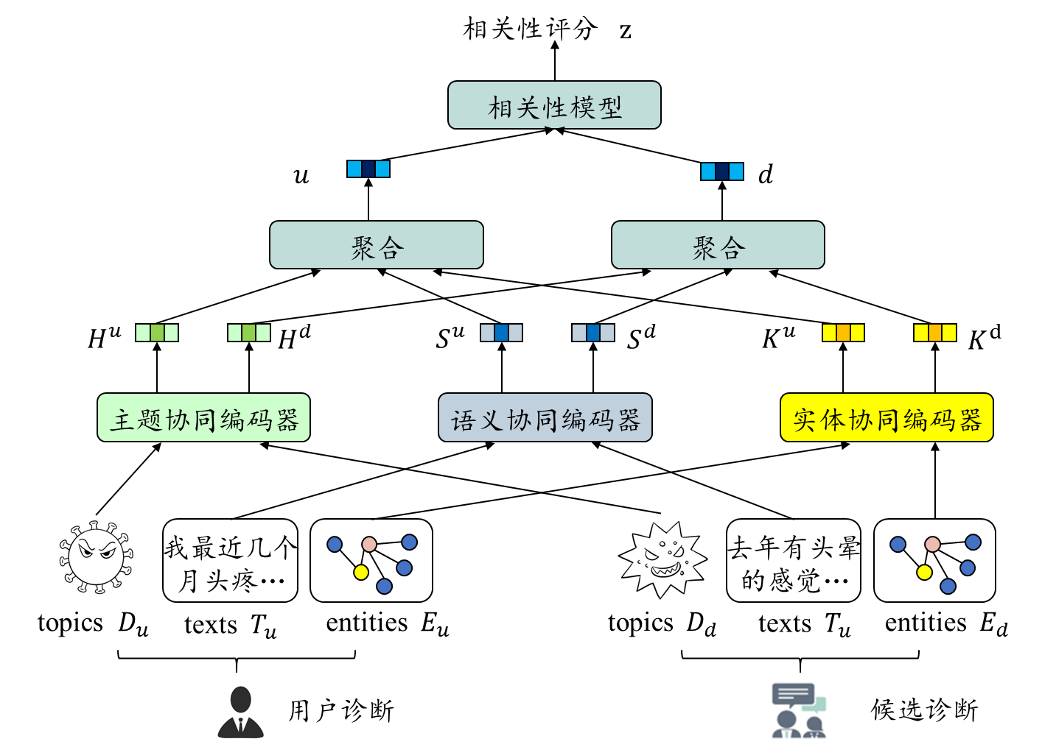
图4-2 诊断建模模型图

输入: 用户$u_{r}$；距离矩阵$M_{V}$；
输出: 时间t的状态${g_way}_{t}$
- While update $u_{r}$ do
- Select $a_{v}=M_{V}u_{r}$
- Compute $β_{ti}=Softmax\left(a_{di}\right)=\frac{exp⁡(a_{vi})}{\sum_{i}{exp⁡(a_{vi})}}$
- Generate ${g_way}_{t}=\sum_{i=1}^{n}{β_{ti}p_{s}}$
- Return ${g_way}_{t}$
图3- 1 用户路线状态学习算法伪代码
在对诊断进行建模的过程中，我们首先得到了基于主题、基于语义、基于实体的向量表示，通过对三个向量的聚合公式(4.1)，得出用户诊断和候选诊断的向量表示。
$$\begin{aligned}u=concat\left(H^{u},S^{u},K^{u}\right)\#(4.1)\end{aligned}$$
$$\begin{aligned}d=concat\left(H^{d},S^{d},K^{d}\right)\#\left(4.2\right)\end{aligned}$$
【注意所有公式需要编号，编号右对齐，公式本身要居中，上面所示】
接着对用户诊断表示$u$和候选诊断表示$d$计算两者内容的相似度$z$。
$$\begin{aligned}z=u^{T}d\#\left(4.3\right)\end{aligned}$$
在诊断数据集中，每个诊断都有着相似诊断，我们利用负采样技术来构造我们的训练集$S$，对于每个诊断的每个正样本生成U个负样本，我们利用NCE loss^{[39]}来作为损失函数，如公式(4.4)所示。其中$z_{+}^{i}$是第i个正样本的相关性评分，$z_{j}^{i}$是第i个正样本中第j个负样本的相关性评分。
$$\begin{aligned}ℒ=−\frac{1}{\left|S\right|}\sum_{i=1}^{\left|S\right|}{\log\left(\frac{\exp\left(z_{+}^{i}\right)}{\exp\left(z_{+}^{i}\right)+\sum_{j=1}^{U}{\exp\left(z_{j}^{i}\right)}}\right)}\#\left(4.4\right)\end{aligned}$$

实验分析
前文详细介绍了本研究提出的医疗诊断建模方法和推荐模型。医疗诊断综合推荐模型由两部分组成：基于诊断相似性的推荐和基于诊断有用性的推荐。本章在PDConv这一真实数据上进行实验分析，验证本文提出的诊断建模方法的优越性和必要性，进行案例分析来对推荐结果进行解释。

5.1 实验过程和方法

5.1.1 基准模型
为了验证本文所提出的诊断建模方法的性能，本章将其与经典的、前沿的文本建模方法进行比较，本文选择了“DAN”^{[54]}，“NAML”^{[59]}作为基准模型，并将结果与本文模型进行比较。
下面对基准模型进行简单介绍。
（1）DAN：提出了PCNN对文本进行向量表示，利用了两个平行的CNN学习文本的标题文本(title-level)和实体(profile-level)的表示，并将两个CNN的结果拼接得到了文本的向量表示。

5.1.2 评价指标
在本文实验中，为了评价模型的推荐效果，选择的评价指标是精确率(Precision)和召回率(Recall)。
$$\begin{aligned}Precision@K=\frac{\sum_{i=1}^{N}{\left|R\left(i\right)⋂T\left(i\right)\right|}}{\sum_{i=1}^{N}{\left|R\left(i\right)\right|}}\#\left(5.1\right)\end{aligned}$$
$$\begin{aligned}Recall@K=\frac{\sum_{i=1}^{N}{\left|R\left(i\right)⋂T\left(i\right)\right|}}{\sum_{i=1}^{N}{\left|T\left(i\right)\right|}}\#\left(5.2\right)\end{aligned}$$
其中$i$指第$i$次推荐，$R(i)$指在第$i$次推荐中，推荐的医疗诊断列表，$T(i)$指在第$i$次推荐中，实际的相关医疗诊断列表，$K$指TopK推荐中推荐列表的长度，$N$指总推荐次数。

5.1.3 参数设置
本文对医疗诊断完成如3.2节中的词向量表示后，进行LDA主题模型的训练，通过计算主题困惑度来确定主题的个数，最优个数为50，经过500次迭代训练，得到50个主题的主题-词语分布，以及72211个诊断的主题分布。通过LDA的训练，每个诊断文本中的病例信息和交流信息都可以表示成为50维的分布向量。我们使用300维的glove对诊断中出现的前20个词进行编码，接着利用attention-heads为10的transformer输出了40维的分布向量。我们选择诊断最早出现的三个实体，每个注意力网络都包括了5个attention-heads，输出为20维的分布向量。为了更好的模型训练，我们将dropout设置为0.2，在利用负采样的数据集中每个正样本有4个负样本。我们基于公式(4.1),(4.2),(4.3)得出了诊断的向量表示，并根据诊断的向量表示求出诊断的相似度评分。
表5-1 TTE模型的超参数设置
超参数 | 值
LDA主题个数 | 50
词嵌入维数 | 300
实体嵌入维数 | 50
模型学习率 | 0.01
dropout率 | 0.2
负采样个数U | 4

5.2 实验结果
本小节首先比较TTE模型和其他文本建模方法在诊断建模中的结果，然后利用消融实验来验证TTE模型中主题协同编码器、语义协同编码器和实体协同编码器的必要性，最后借助案例分析来探究MDR模型的实际效用。
- 数据分析类论文，每篇论文的实验必须要有三种实验：对比实验、消融实验、参数影响实验。

5.2.1 TTE模型的对比实验
- 对比实验主要用于和目前的模型比较，比较基准模型一般5到10个，至少要5个，要与新的模型比较，并说明每个模型来自己哪篇论文，特点是什么
所有的实验结果要有文字解释，不能直接放一张表格也不加以解释。

5.2.2 TTE模型的消融实验
- 消融实验主要你自己模型不同模块的作用

5.2.3 TTE模型参数的影响
- 参数实验主要用于展示不同参数对实验结果的影响。
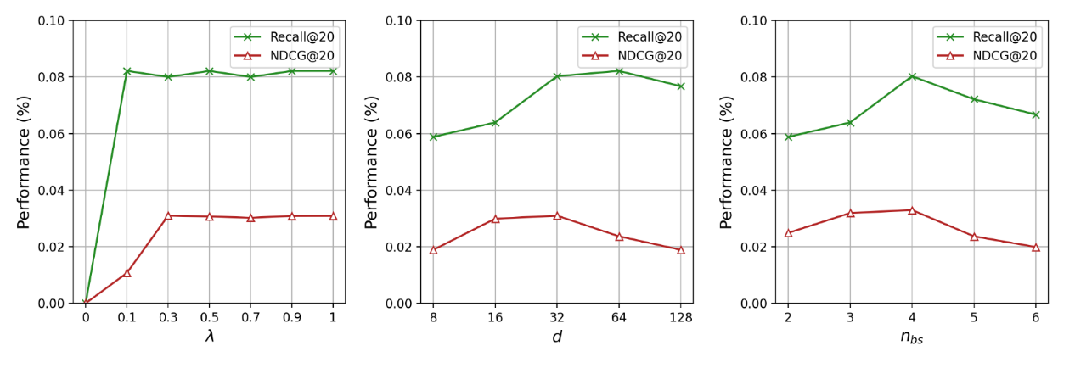
a) Hyper-parameter $λ$ | b) Embedding dimension d | c) Number of behavior subcategories $n_{bs}$

总结与展望
本章回顾和总结了医疗诊断推荐现阶段的研究成果和不足之处，然后结合本研究所涉及到的医疗诊断建模和推荐方法指出未来的研究方向。

6.1 研究成果总结
医疗领域的复杂性使其成为一个极具吸引力的研究课题，本文深入研究在线医疗诊断，提出了一种新的诊断建模方法和诊断推荐模型。首先从主题、语义、实体三个方面对医疗诊断文本进行建模，学习诊断的向量表示。然后提出了医疗诊断综合推荐模型，模型融合诊断内容的相似度、医生能力评分、诊断质量评分，多角度地向用户推荐医疗诊断。本文主要完成了以下工作：
（1）实现了医疗领域的诊断推荐模型
本文提出了医疗领域一个新的研究方向——医疗诊断推荐。在推荐模型中，不仅考虑了诊断之间的相似度，同时考虑了诊断的有用性，即诊断所关联的医生能力和诊断质量，并基于诊断相似性和诊断有用性提出了医疗诊断综合推荐模型，对诊断的综合得分进行排序并向用户进行推荐。
（2）提出了编码器学习医疗诊断的向量化表示
本文针对医疗诊断文本的特征，从主题、语义、实体三个方面对医疗诊断进行建模，提出了主题协同编码器、语义协同编码器和实体协同编码器。主题协同编码器主要考虑文本的主题类型，语义协同编码器主要考虑文本语义上的相似程度，实体协同编码器主要考虑文本出现的实体之间的联系
（3）在真实数据集上进行模型的验证评估
本文从好大夫在线平台获取诊断、医生、药品和疾病等信息，构造了PDConv数据集并在数据集上进行了实验分析。首先进行对比实验和消融实验，验证了本文诊断建模方法的优越性和必要性，然后对推荐结果进行分析，对随机选择30个诊断进行结果分析并选择诊断$d$进行案例化分析，对医疗诊断综合推荐模型的推荐结果进行了解释。

6.2 未来工作展望
虽然本文提出的模型完成了医疗诊断推荐，但由于医疗诊断推荐问题的复杂性，模型考虑的情况并不充分，我们的理论和模型存在着一些不足和值得改进的地方。下面对本文的不足进行总结并结合不足之处提出新的研究方向：
（1）本文仅使用了用户诊断信息这一文本学习用户需求。事实上，推荐系统可以从其他来源的信息更详细地学习用户需求，譬如用户基本信息、用户与平台的交互信息、社交信息等。因此，后续的研究可以在本文的基础上，结合用户的其他数据丰富用户画像，学习更加全面的用户表示，从而进一步提高模型的性能。
（2）本文没有深入挖掘医疗诊断这一对话文本的特点。在对医疗诊断进行建模的过程中，本文仅将医疗诊断看成了普通的文本类型，忽略了医疗诊断中的医生和患者角色之间的差异性和医患交互的特殊性。因此，后续的研究可以聚焦于医疗诊断文本的特点，在医疗诊断建模和推荐方面进行新的研究。

参考文献

- Akoumianakis D,Milolidakis G, Akrivos A, et al. Clinical Practice GuidelineManagement Information Systems: Cancer Guidelines as Boundary Spanning Tranformable Objects of Practice[C]// Proceedings of IEEE International Conference on Intelligent Networking & Collaborative Systems. Thessaloniki, Greece. November 24-26, 2010.
- Ancona D G , Caldwell D F . Bridging The Boundary: External Activity AndPerformance In Organizational Teams[J]. Administrative Science Quarterly, 2021, 37(4):634-665.
- 张槟淇,任丽芳,王文剑. 融合信任隐性影响和信任度的推荐模型[J]. 模式识别与人工智能, 2022, 35(4):374-385

文献是最容易被人家检查的，也是最反映态度的，一定要重视以下要求
- 严格按我上述文献要求，注意我用颜色标注的各个信息一定不能少，要准确，
- 所有参考文献必须要在正文中标注引用，不能光列一下
- 确保期刊文献是期刊名，卷数、期数、页数；会议文献要会议名称、开会时间地点
- 60篇文献以上；其中约25篇以上中文，25篇以上英文 ；
- 近5年文献至少要有20篇以上；近2年文献6篇以上；
- 一律不要引用硕士或博士学位论文！！！
- 只能引用期刊论文，一般都应该是北大核心期刊，不能引用大众读物，重点引用以下期刊。
大家要尽量重点引用以下中文核心期刊，不要引用一些大众化的中文普及性读物：
（一）计算机类期刊

计算机学报
软件学报
计算机研究与发展
计算机集成制造系统
自动化学报
控制与决策
信息与控制
智能系统学报
中国图象图形学报
系统仿真学报
中文信息学报
模式识别与人工智能
小型微型计算机系统
控制理论与应用
控制工程
计算机仿真
微电子学与计算机
计算机科学与探索
计算机工程与科学
计算机应用
计算机应用研究
计算机科学
计算机工程
计算机工程与设计
计算机工程与应用

（二）管理类期刊

管理世界
管理科学学报
中国软科学
中国管理科学
中国行政管理
公共管理学报
南开管理评论
经济研究
世界经济
金融研究
会计研究
中国农村经济
中国工业经济
系统工程学报
系统工程理论与实践
系统工程
系统管理学报
科研管理
科学学研究
科学学与科学技术管理
管理工程学报
管理学报
管理科学
管理评论
营销科学学报

（三）各大学学报
985、211大学的学报

北大中文核心期刊目录（2023年版）
- https://tsg.hist.edu.cn/2024/2023beidahexinqikanmulu.pdf?d=0.9729083698654433
- https://www.cqyu.edu.cn/uploads/ueditor/file/20240513/1715564872719156.pdf

